Mobiliser les données de l’INSEE liées au chômage en classe de terminale STMG

Activités transversales
Économie et Gestion et Mathématiques

Guide d’accompagnement pédagogique

1. Ancrage dans les programmes 2
2. Proposition de scénarii pédagogiques 3
3. Éléments de correction pour les professeurs 6

Ancrage dans les programmes

Mathématiques,
Classe de 1ère : BO spécial n°1 du 22 janvier 2019
Automatismes :
- Proportions et pourcentages.
- Évolutions et variations.

Fonctions de la variable réelle :
- Les fonctions comme modèles mathématiques d’évolutions continues.
- Fonctions polynômes de degré 2.

Dérivation :
- Fonction dérivée.
- Dérivée d’une fonction polynôme de degré inférieur ou égal à 3.
- Sens de variation d’une fonction, lien avec le signe de la dérivée.
- Tableaux de variations, extremums.

Classe de terminale : B.O. n°8 du 25 juillet 2019
Automatismes :
- Proportions et pourcentages.
- Évolutions et variations.

Fonctions exponentielles :
- Taux d’évolution moyen équivalent à n évolutions successives.

Séries statistiques à deux variables quantitatives :
- Nuage de points associé à une série statistique à deux variables quantitatives.
- Ajustement affine.

Économie terminale STMG, B.O. n° 8 du 9 juillet 2019

Thème | Notions | Capacités
7.1. Activité et chômage | Le taux de chômage et le taux d’emploi.  […] | Distinguer la population active de la population inactive ;  Calculer le taux d’activité́, le taux de chômage et le taux d’emploi ;  Décrire et interpréter l’évolution de ces trois taux en France à partir de courbes de tendances […]

Proposition de scénarii pédagogiques

- Comment se structure la ressource ?

La ressource est scindée en six activités.
L’activité 1 est conçue comme une introduction aux activités 2 à 6.
Les activités 2 à 6 peuvent être étudiées indépendamment les unes des autres.

Activités | Capacités travaillées |  | Remarques | Durée
 | Économie gestion | Mathématiques
Activité 1.  Emploi, chômage et inactivité | Distinguer les notions :  Population active  Population inactive  Chômage | Réinvestissement de la classe de 2nde :  Proportion, pourcentage d’une sous-population dans une population | Découverte de l’application Insee Mobile et du site internet www.insee.fr | 30 minutes
Activité 2.  Activité mentale autour des données de l’Insee |  | Automatismes : évolutions et variations | Cette activité peut être menée de façon indépendante. | 15 minutes
Activité 3.  Analyse de l’évolution du chômage en France entre 2007 et 2021 | Décrire et interpréter l’évolution du nombre de chômeurs | Utilisation du tableur. | Activité transversale  Mathématiques : 3.1.1.  Économie et gestion : 3.1.2. /3.1.3.  Activité s’appuyant sur un fichier tableur. | 20 minutes

Activité 4.  Étude de l’évolution du chômage en France entre 2007 et 2021 | Décrire et interpréter l’évolution du nombre de chômeurs à partir de courbes de tendance | Partie 1.  Calculer le taux d’évolution moyen équivalent à des évolutions successives. | Activité s’appuyant sur un fichier tableur.  Les deux parties peuvent être traitées de façon indépendantes.  La partie 2 peut être traitée en classe de 1ère en mathématiques | Partie 1  30 minutes  Partie 2  30 minutes
Partie 2.
Représenter un nuage de points.
Déterminer et utiliser un ajustement affine pour interpoler ou extrapoler des valeurs inconnues.
Activité 5.  Modélisation de l’évolution du chômage en France entre 2007 et 2021 | Décrire et interpréter l’évolution du nombre de chômeurs à partir de courbes de tendance | Représenter un nuage de points.  Réinvestissement de la classe de 1ère :  Modéliser la dépendance entre deux grandeurs à l’aide d’une fonction.  Calculer la dérivée d’une fonction polynôme de degré inférieur ou égal à trois.  Déterminer le sens de variation et les extremums d’une fonction polynôme de degré inférieur ou égal à 3. | Activité s’appuyant sur un fichier tableur. | Partie 1  30 minutes  Partie 2  30 minutes

- Quels scénarii pédagogiques envisager ?

 | Co enseignement | Co animation | Remarques
Activité 1.  Emploi, chômage et inactivité | Enseignant d’économie et gestion |  | Possibilité de faire réaliser cette activité en amont par les élèves (classe inversée)
Activité 2.  Activité mentale autour des données de l’Insee | Enseignant de mathématiques |  | Possibilité de mobiliser cette activité en amont des activités « mathématiques » (activités 4 et 5)
Activité 3.  Analyse de l’évolution du chômage en France entre 2007 et 2021 | Enseignant d’économie et gestion | Enseignants d’économie et gestion et de mathématiques
Activité 4.  Étude de l’évolution du chômage en France entre 2007 et 2021 | Enseignant de mathématiques | Enseignants d’économie et gestion et de mathématiques
Activité 5.  Modélisation de l’évolution du chômage en France entre 2007 et 2021 | Enseignant de mathématiques | Enseignants d’économie et gestion et de mathématiques

Éléments de correction pour les professeurs

Activité 1

 | Éléments de correction
1.1. | Un chômeur au sens BIT est une personne âgée de 15 ans ou plus :  - sans emploi durant une semaine donnée ;  - disponible pour travailler dans les deux semaines ;  - qui a effectué, au cours des quatre dernières semaines, une démarche active de recherche d’emploi ou a trouvé un emploi qui commence dans les trois mois.
1.2. | Population active = ensemble des personnes qui ont un emploi  + ensemble des personnes qui sont au chômage (personnes sans emploi mais qui effectuent des démarches actives pour trouver un emploi).  Population inactive = ensemble des personnes qui n’exercent pas d’emploi et qui ne sont pas au chômage).
1.3. | Application Insee Mobile : taux de chômage et son évolution (emploi et revenus / indicateurs phares)  Site internet www.Insee.fr : taux d’activité selon l’âge, le sexe, emploi selon le secteur d’activité, la CSP, l’âge, … (tableau de bord de l’économie française / marché du travail – salaires)

Activité 2

 | Éléments de correction
2.1. | 1,056
2.2. | $30=1+29=1+\frac{2900}{100}$, soit une augmentation de 2 900 %.
2.3. | En abscisses : dates, l’unité de graduation est l’année. En ordonnées : taux de chômage en % en Occitanie et en France (hors Mayotte), l’unité de graduation est 1 %  L’évolution est identique pour les deux taux entre 2014 et 2022.
2.4. | Le taux de chômage a gagné 1 point de pourcentage entre 2008 et 2015 et il a baissé de 1,9 point de pourcentage entre 2015 et 2019.  Point d’attention : on veillera à ne pas générer de confusion avec la formulation « augmenter de 1% » qui, dans le contexte de la question, est ambigüe (ajouter 1% ou multiplier par 1,01)

Activité 3

 | Éléments de correction
3.1.1. | 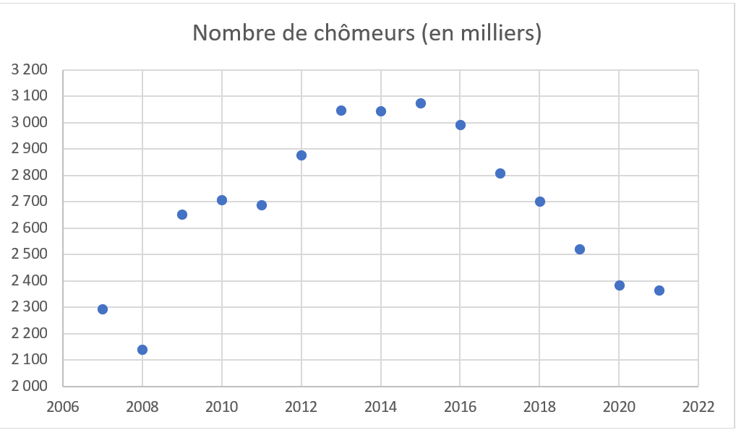
3.1.2. | On observe de 2008 à 2015, une tendance globale à la hausse avec deux légers reculs entre 2010 et 2011 et entre 2013 et 2014.  Le nombre de chômeurs baisse régulièrement entre 2015 et 2021.  Il y a un « point de retournement » en 2015.
3.1.3. | Le nombre de chômeurs apparaît comme étant fortement lié au cycle économique (chômage de type conjoncturel) : augmentation du chômage en période de ralentissement économique puis baisse du chômage en période de reprise économique.  2008 – 2015 : crise des subprimes qui se propage à l’économie réelle => hausse significative du nombre de chômeurs (2 140 milliers en 2008 et 3 073 milliers en 2015)  2016 – 2022 : forte reprise économique en France => amélioration significative du nombre de chômeurs (2 992 milliers en 2016 à 2 365 milliers en 2021)  2020-2021 : période de restrictions d'activité et de confinement de la population ; la politique de soutien aux entreprises a limité temporairement la hausse du chômage.

Activité 4

 | Éléments de correction
4.1.1. | $\frac{3 042-2 294}{2 294}≈0,3260$soit un taux d’évolution d’environ 32,6%.
4.1.2. | La formule est =(C6$-$C5)/C5
4.1.3 | On cherche le taux d’évolution moyen t qui vérifie : ${(1+t)}^{7}=1+0,326$.  $t={(1,326)}^{\frac{1}{7}}-1≈0,0411$.  Le taux d’évolution moyen annuel est d’environ 4,11 %.
4.1.4. | L’affirmation du journaliste est vraie. Le nombre de chômeurs a augmenté en moyenne de 4,11 % par an entre 2007 et 2014.
4.2.1. | On obtient à la calculatrice une équation d’une droite d’ajustement :  $$y=-129,8x+3080,5$$
4.2.2. | En 2024, $x=9$ donc $y=1912,3$.  En utilisant la droite d’ajustement, on peut estimer le nombre de chômeurs en 2024 à 1 912 300.
4.2.3. | Le modèle d’ajustement fait apparaitre une baisse annuelle entre 2021 et 2024 de nombre de chômeurs. En revanche, les projections de la Banque de France annoncent une hausse du chômage entre 2023 et 2024. Les prévisions de la Banque de France s’appuient sur des indicateurs économiques (investissement des entreprises, consommation des ménages, inflation, croissance économique) mais également politiques (politiques publiques nationales, européennes), géopolitiques (guerre en Ukraine), …  Nb : on considère que la population active est stable.

Activité 5

 | Éléments de correction
5.1.1.  5.1.2. | 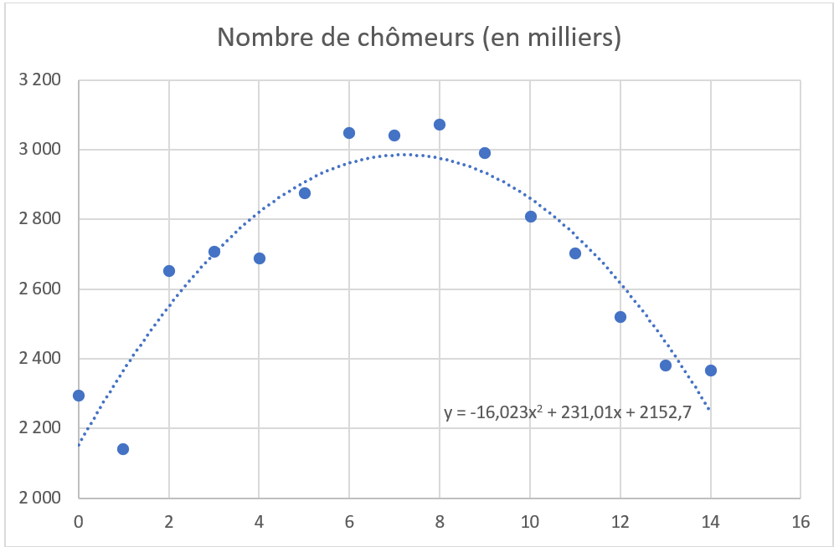  La courbe obtenue a pour équation $y=-16,023x^{2}+231,01x+2152,7$.  La courbe semble bien adaptée pour ajuster le nuage de point.
5.2.1. | $f(x)=-16x²+230x+2150$ donc $f'(x)=-32x+230$
5.2.2. | $$-32x+230>0 ⇔ x<\frac{230}{32}$$  Donc $f^{'}\left(x\right)>0$ pour $x<\frac{115}{16}$ et $f^{'}\left(x\right)<0$ pour $x<\frac{115}{16}$. De plus $\frac{115}{16}=7,1875$
5.2.3. | x 0 $\frac{115}{16}$ 14  f’(x) + 0 $-$  Variations de f $≈2977$ 2150 2234
5.2.4. | Le rang de 2024 est $x=17$. On a $f\left(17\right)=1436$. Selon cette modélisation le nombre de chômeurs en 2024 sera de 1 436 milliers, soit 1 436 000 chômeurs.
5.2.5. | Le modèle d’ajustement fait apparaitre une baisse de 2021 à 2024. En revanche, les projections de la Banque de France annoncent une hausse du chômage entre 2023 et 2024. Les prévisions de la Banque de France s’appuient sur des indicateurs économiques (investissement des entreprises, consommation des ménages, inflation, croissance économique) mais également politiques (politiques publiques nationales, européennes), géopolitiques (guerre en Ukraine), …  Nb : on considère que la population active est stable.

